Resolución del Pleno del Instituto de Transparencia, Acceso a la Información Pública y Protección de Datos Personales del Estado de México y Municipios, con domicilio en Metepec, Estado de México; de fecha veintiuno (21) de enero de dos mil veintiséis.

VISTO el expediente electrónico formado con motivo del Recurso de Revisión 06233/INFOEM/IP/RR/2025, promovido por una persona que no proporcionó datos para ser reconocido, a quien en lo sucesivo se le identificará como EL RECURRENTE, en contra de la respuesta del Poder Legislativo, en adelante el SUJETO OBLIGADO, se procede a dictar la presente resolución, con base en los siguientes:

A N T E C E D E N T E S

- El día veinticuatro de abril de dos mil veinticinco, se presentó ante el SUJETO OBLIGADO vía Sistema de Acceso a la Información Mexiquense (SAIMEX), la Solicitud de Información Pública registrada con el número 00219/PLEGISLA/IP/2025; en la que se solicitó la siguiente información:

“Documentos de seguridad de todas las areas de la cámara y Avisos de Privacidad”

- Modalidad de entrega de la información: Vía SAIMEX.

- El quince de mayo de dos mil veinticinco, el SUJETO OBLIGADO en respuesta remitió cuatro archivos electrónicos denominados Respuesta Sol. 00219-2025.pdf, Documento de Seguridad Censurado.pdf, Respuesta UI.pdf y Acta de la 10a. Sesión Extraordinaria del CT 2025 1.pdf, de los que por su contenido destaca corresponde el oficio contenido en el archivo Respuesta Sol. 00219-2025.pdf, suscrito por la Servidora Pública Habilitada de la Unidad de Información por medio del cual se informa de un enlace en el que señala se pueden visualizar de manera automática los avisos de privacidad de interés; y por otro lado el contenido del archivo denominado Documento de Seguridad Censurado.pdf, en el que obra soporte documental correspondiente a sistemas de datos personales de diversas áreas administrativas.

- Inconforme con la respuesta emitida, el veintinueve de mayo de dos mil veinticinco, la parte RECURRENTE interpuso su Recurso de Revisión, señalando como acto impugnado y razones o motivos de inconformidad, lo siguiente:

- ACTO IMPUGNADO:
“Información incompleta”

- RAZONES O MOTIVOS DE LA INCONFORMIDAD
“Incompleta”

- La Comisionada ponente con fundamento en lo dispuesto por el artículo 185 fracción II de la ley de la materia, a través del acuerdo de admisión de fecha tres de junio dos mil veinticinco, puso a disposición de las partes el expediente electrónico vía SAIMEX a efecto de que en un plazo máximo de siete días manifestaran lo que a su derecho conviniera, ofrecieran pruebas y alegatos según corresponda a los casos concretos, y el SUJETO OBLIGADO presentará el Informe Justificado procedente.

- El SUJETO OBLIGADO en fecha doce de junio de dos mil veinticinco, rindió el informe justificado correspondiente por medio del archivo denominado 6233 INF. JUSTIFICADO.pdf, cuyo contenido corresponde al informe justificado signado por el Titular de la Unidad de Información, en el que de manera general confirma la respuesta inicial. Por su parte el RECURRENTE fue omiso en realizar manifestaciones que a su derecho conviniera y asistiera.

- El catorce de enero del año en curso, con fundamento en el artículo 181, tercer párrafo, de la Ley de Transparencia y Acceso a la Información Pública del Estado de México y Municipios se notificó que el plazo de treinta días para resolver el Recurso de Revisión sería ampliado por un periodo de quince días hábiles adicionales.

- Seguidamente al no existir pendientes o diligencia por desahogar, mediante Acuerdo de fecha veinte de enero de dos mil veintiséis se decretó el cierre de instrucción, por lo que:

C O N S I D E R A N D O

PRIMERO. De la competencia
- Este Instituto de Transparencia, Acceso a la Información Pública y Protección de Datos Personales del Estado de México y Municipios es competente para conocer y resolver el presente Recurso de Revisión, conforme a lo dispuesto en el artículo 5, párrafos trigésimo séptimo, trigésimo octavo y trigésimo noveno fracciones IV y V de la Constitución Política del Estado Libre y Soberano de México; ordinal 2, fracción II, 13, 29, 36, fracciones I y II, 176, 178, 179, 181 párrafo tercero y 185 de la Ley de Transparencia y Acceso a la Información Pública del Estado de México y Municipios; y 9, fracciones I y XXIII y 11 del Reglamento Interior del Instituto de Transparencia, Acceso a la Información Pública y Protección de Datos Personales del Estado de México y Municipios.

SEGUNDO. De la oportunidad y procedencia.
- Este Órgano Garante considera que el medio de impugnación reúne los requisitos de procedencia toda vez que: el recurso fue presentado dentro del plazo establecido en el artículo 178 de la Ley de Transparencia y Acceso a la Información Pública del Estado de México y Municipios; asimismo no se tiene conocimiento de que se encuentre en trámite algún medio de defensa presentado por EL RECURRENTE ante otra instancia.

- Por otro lado, es de suma importancia señalar que la parte recurrente no proporciona un nombre o datos de identificación como se advierte en el detalle de seguimiento del SAIMEX, no obstante lo anterior, no proporcionar el nombre completo no es motivo para archivar la solicitud de acceso a la información pública como concluida, conforme a lo previsto en el artículo 155, penúltimo párrafo de la Ley de Transparencia y Acceso a la Información Pública del Estado de México y Municipios que establece lo siguiente:

"Las solicitudes anónimas, con nombre incompleto o seudónimo serán procedentes para su trámite por parte del sujeto obligado ante quien se presente. No podrá requerirse información adicional con motivo del nombre proporcionado por el solicitante."

- Finalmente, el escrito contiene las formalidades previstas por el artículo 180 último párrafo de la citada Ley de la materia, por lo que es procedente que este Instituto conozca y resuelva el presente Recurso.

TERCERO. Del planteamiento de la Litis
- Se solicitó tener acceso, a la información que a continuación se desagrega:
- Avisos de Privacidad y documentos de seguridad de todas las áreas.

- En respuesta, el SUJETO OBLIGADO remitió los archivos ya descritos en el anterior Párrafo 2; no obstante el particular se inconformó, por la entrega de la información incompleta; en dichas condiciones, la Litis a resolver en el recurso de revisión se circunscribe a determinar si se actualiza la causal de procedencia prevista en el artículo 179, fracción V de la Ley de Transparencia y Acceso a la Información Pública del Estado de México y Municipios; fracción que determina las hipótesis jurídica relativa a la entrega de información incompleta; contexto del cual se dolió EL RECURRENTE al momento de interponer su inconformidad.

- De modo tal que el presente Recurso de Revisión se abocara en determinar si el SUJETO OBLIGADO con su respuesta ciertamente actualiza la causal de procedencia antes señalada; asimismo, determinar si se vulnera el derecho de acceso a la información del particular por la inobservancia a los principios contenidos en el artículo 11 de la Ley de Transparencia y Acceso a la Información Pública del Estado de México y Municipios, los cuales señala entre otros, que en la generación y entrega de información se deberá garantizar que sea oportuna, expedita, completa e integral.

CUARTO. Del estudio y resolución del estudio
- Determinado lo anterior; revisaremos la atención otorgada por el Sujeto Obligado a la solicitud que dio origen a este recurso, considerando imprescindible establecer lo que la regulación determina, por ello, en primer lugar, vamos a revisar lo que mandata nuestra Ley de Transparencia local, en su artículo 12, el cual establece que quienes generen, recopilen, administren, manejen, procesen, archiven o conserven información pública serán responsables de la misma, del mismo modo, el artículo 18 establece que los Sujetos Obligados deberán documentar todo acto que derive del ejercicio de sus facultades, competencias o funciones desde su origen la eventual publicidad y reutilización de la información que generen.

- Asimismo, es relevante mencionar que el artículo 19 del ordenamiento local de la materia señala que se presume que la información debe existir si se refiere a las facultades, competencias y funciones que los ordenamientos jurídicos aplicables otorgan a los sujetos obligados y en caso de que dichas facultades no se hayan ejercido, se deberá motivar la respuesta en función de las causas que motivaron tal circunstancia.

- Los artículos antes citados, refieren que el derecho de acceso a la información pública es un derecho humano que abarca el solicitar, investigar, difundir y buscar información que se encuentre en los archivos de los sujetos obligados, ya sea porque estos las generaron o la poseen en atención a sus funciones, por lo que se le considera un bien común de dominio público, toda vez que al tratarse de acciones ejercidas por un servidor público, este lo hace en representación del Estado, por lo que le pertenece a todos y debe ser accesible a cualquier persona, ya sea que los particulares la puedan consultar por encontrarse publicada en cualquier medio de difusión o porque la requieren a través de una solicitud de acceso a la información, siempre y cuando no encuadre en una de las excepciones contempladas por la ley.

- Ahora bien, es importante señalar respecto de lo solicitado: que el aviso de privacidad corresponde al documento que tiene por objeto informar al titular los propósitos del tratamiento al que serán sometidos sus datos personales, por lo que deben estar visibles en las diferentes áreas; por su parte, el documento de seguridad corresponde al instrumento que establece las medidas de seguridad técnicas, físicas y administrativas adoptadas para garantizar la confidencialidad, integridad y disponibilidad de la información contenida en los sistemas y bases de datos personales, para mayor referencia se inserta el artículo 4, fracciones V y XVIII de la Ley de Protección de Datos Personales en Posesión de los Sujetos Obligados del Estado de México y Municipios:
“Artículo 4. Para los efectos de esta Ley se entenderá por:
…
V. Aviso de Privacidad: al documento físico, electrónico o en cualquier formato generado por el responsable que es puesto a disposición del Titular con el objeto de informarle los propósitos del tratamiento al que serán sometidos sus datos personales.
…
XVIII. Documento de seguridad: al instrumento que describe y da cuenta de manera general sobre las medidas de seguridad técnicas, físicas y administrativas adoptadas por el responsable para garantizar la confidencialidad, integridad y disponibilidad de la información contenida en los sistemas y bases de datos personales.”

- Acotado lo anterior, es dable primeramente recordar los motivos de inconformidad, en los que se refiere información incompleta, contexto que resulta improcedente; toda vez que de las constancias que obran en el expediente electrónico en que se actúa se desprende que existe un pronunciamiento de los dos rubros que integran la solicitud de información.

- Relativo a los avisos de privacidad, la respuesta emitida versó en la entrega de un enlace de Internet. Al respecto establecer que el derecho de acceso a la información ciertamente se puede colmar con la entrega de enlaces de Internet, debiéndose para tal efecto cumplirse con las condiciones que establece la Ley de la Materia.

- Lo anterior en virtud que los artículos 11 y 161 de la Ley de Transparencia Estatal, señalan las características que debe disfrutar toda información entregada por los sujetos obligados desde el momento de su generación, publicación y entrega vía hipervínculo, así como la forma en que se deberá consultar la información, señalando una fuente precisa y concreta, como se observa a continuación:
Artículo 11. En la generación, publicación y entrega de información se deberá garantizar que ésta sea accesible, actualizada, completa, congruente, confiable, verificable, veraz, integral, oportuna y expedita, sujeta a un claro régimen de excepciones que deberá estar definido y ser además legítima y estrictamente necesaria en una sociedad democrática, por lo que atenderá las necesidades del derecho de acceso a la información de toda persona.
(…)

Artículo 161. Cuando la información requerida por el solicitante ya esté disponible al público en medios impresos, tales como libros, compendios, trípticos, registros públicos, en formatos electrónicos disponibles en Internet o en cualquier otro medio, se le hará saber por el medio requerido por el solicitante la fuente, el lugar y la forma en que puede consultar, reproducir o adquirir dicha información en un plazo no mayor a cinco días hábiles. La fuente deberá ser precisa y concreta y no debe implicar que el solicitante realice una búsqueda en toda la información que se encuentre disponible.

- De los artículos transcritos, se establecen las características que debe tener la información desde el momento de su generación, publicación y entrega, de igual manera se contempla el procedimiento a seguir por los sujetos obligados para informar a los solicitantes sobre información que se encuentre disponible en libros, compendios, formatos electrónicos, entre otros, haciéndole saber al solicitante como podrá consultar, reproducir o adquirir la información, en un plazo no mayor a cinco días hábiles, comprendiendo:
- La fuente,
- El lugar, y
- La forma.

- Asimismo, se establece que la fuente de la información deberá ser:
- Precisa,
- Concreta,
- Y no debe implicar que el solicitante realice una búsqueda en toda la información que se encuentre disponible.

- Imperativos legales que establecen el procedimiento que debe seguir el Sujeto Obligado para que pueda tomarse como válida su orientación sobre la forma en que puede consultar la información requerida, y que, en el caso en concreto, si acontece, derivado que enlace se encuentra en formato abierto, es decir que basta con colocar el cursor sobre el enlace para que se active el hipervínculo y con solo dar clic dirija al contenido del enlace, como se observa:

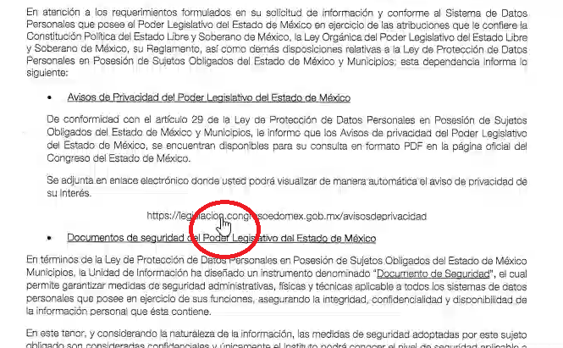

- Una vez, dado el clic sobre el enlace, se dirige al siguiente sitio web:
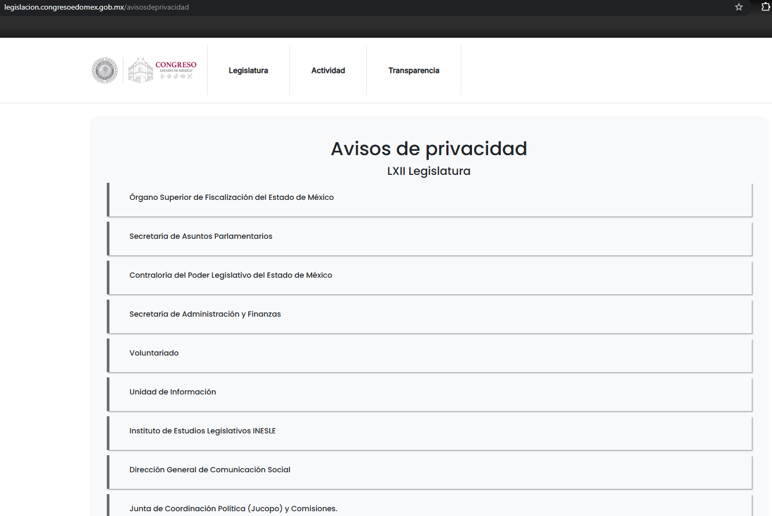
(…)

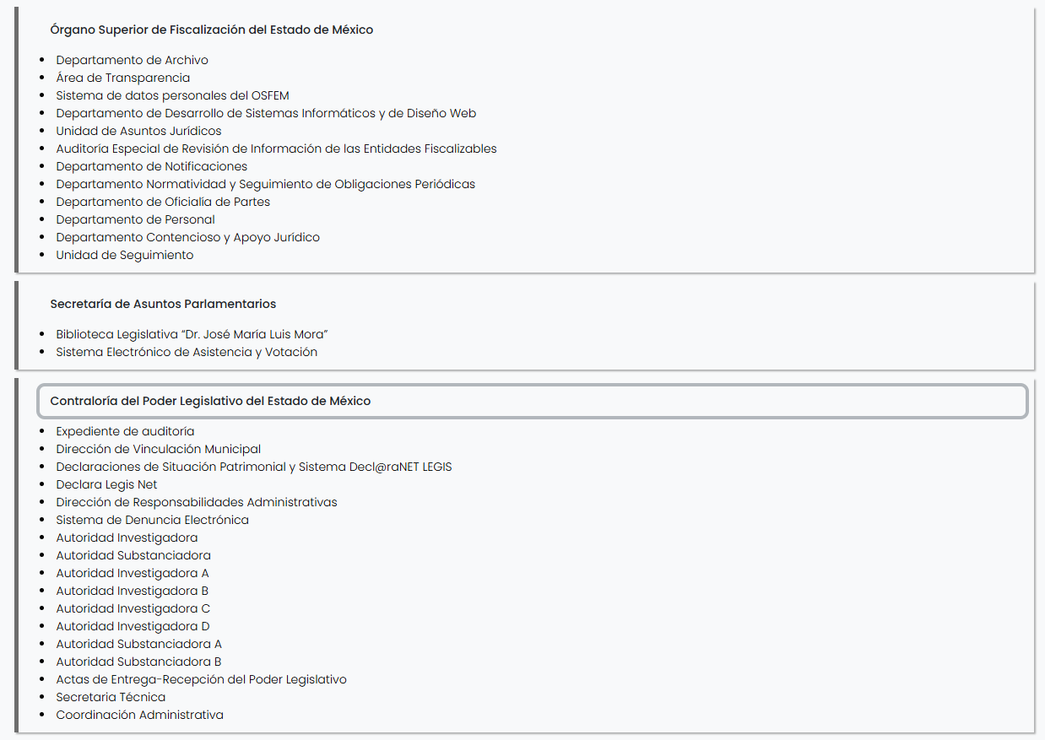
(…)

- Como se observa, el contenido del sitio web ciertamente corresponde a la publicación de avisos de privacidad, los cuales se puede acceder de manera directa sin que implique mayores gestiones por parte del particular para visualizar u obtener la información de su interés; asimismo se advierte que corresponde a los avisos de privacidad generados por las diversas áreas que conforman la estructura orgánica del SUJETO OBLIGADO, como se aseveró en la respuesta inicial.
- Pronunciamiento del cual, es de explorado derecho, este Instituto no está facultado para dudar de su veracidad, ni del contenido, ni de las documentales que ponen a disposición de los solicitantes los sujetos obligados o que obran en el enlace entregado, situación que se aleja de las atribuciones de este Instituto máxime que al momento que ponen a disposición ésta, la misma tiene el carácter oficial y se presume veraz, tan es así que la misma queda registrada en el Sistema de Acceso a la Información Mexiquense (SAIMEX).

- Sirviendo de apoyo a lo anterior por analogía, el criterio 31-10 emitido por el ahora Instituto Nacional de Transparencia, Acceso a la Información y Protección de Datos Personales, que a la letra dice:
“El Instituto Federal de Acceso a la Información y Protección de Datos no cuenta con facultades para pronunciarse respecto de la veracidad de los documentos proporcionados por los sujetos obligados. El Instituto Federal de Acceso a la Información y Protección de Datos es un órgano de la Administración Pública Federal con autonomía operativa, presupuestaria y de decisión, encargado de promover y difundir el ejercicio del derecho de acceso a la información; resolver sobre la negativa de las solicitudes de acceso a la información; y proteger los datos personales en poder de las dependencias y entidades. Sin embargo, no está facultado para pronunciarse sobre la veracidad de la información proporcionada por las autoridades en respuesta a las solicitudes de información que les presentan los particulares, en virtud de que en los artículos 49 y 50 de la Ley Federal de Transparencia y Acceso a la Información Pública Gubernamental no se prevé una causal que permita al Instituto Federal de Acceso a la Información y Protección de Datos conocer, vía recurso revisión, al respecto.”
- Así como lo dispuesto por la Ley de Transparencia y Acceso a la Información Pública del Estado de México y Municipios en su artículo 3, el cual establece que la información pública generada, administrada o en posesión de los sujetos obligados en ejercicio de sus atribuciones, será accesible de manera permanente a cualquier persona, privilegiando el principio de máxima publicidad de la información, por lo que deberán apegarse en todo momento a los criterios de publicidad, veracidad, oportunidad entre otros, numeral en comento que a la letra señala:
Artículo 3.- La información pública generada, administrada o en posesión de los Sujetos Obligados en ejercicio de sus atribuciones, será accesible de manera permanente a cualquier persona, privilegiando el principio de máxima publicidad de la información. Los Sujetos Obligados deben poner en práctica, políticas y programas de acceso a la información que se apeguen a criterios de publicidad, veracidad, oportunidad, precisión y suficiencia en beneficio de los solicitantes.

- Numerales que compelen al SUJETO OBLIGADO apegarse en todo momento a los criterios ya expuestos, impidiendo a este Órgano Colegiado cuestionar la veracidad de la información; también lo es que de los rubros restantes, se emitió un pronunciamiento por parte del Tesorero Municipal, en el que a su decir la información podría ser localizada en el enlace de Internet que se le adjuntó, por tanto, se tiene por colmado el rubro en comento.

- Por otro lado, relativo a los documentos de seguridad, es dable, primeramente, traer a contexto lo dispuesto por el artículo 43 de la Ley de Protección de Datos Personales en Posesión de Sujetos Obligados del Estado de México y Municipios, el cual dispone:
“Artículo 43. Las medidas de seguridad previstas en este capítulo constituyen mínimos exigibles, por lo que el sujeto obligado adoptará las medidas adicionales que estime necesarias para brindar mayor garantía en la protección y resguardo de los sistemas y bases de datos personales. Por la naturaleza de la información, las medidas de seguridad que se adopten serán consideradas confidenciales y únicamente se comunicará al Instituto, para su registro, el nivel de seguridad aplicable.
…”
(Énfasis propio)

- Con base en lo anterior se actualiza el supuesto de restricción de acceso a la información pública que contempla el artículo 91 de la Ley de Transparencia y Acceso a la Información Pública del Estado de México y Municipios, aunado a lo que señala el artículo 143 segundo párrafo de la Ley referida, misma que a la letra dice:
“Artículo 143. (…)
La información confidencial no estará sujeta a temporalidad alguna y sólo podrán tener acceso a ella los titulares de la misma, sus representantes y los servidores públicos facultados para ello.

- No obstante, es menester referir el contenido de los siguientes artículos previstos en la Ley de Protección de Datos de la entidad, en los que se prevé el contenido y lo referente a los documentos de seguridad:
Tipos y Niveles de Seguridad
Artículo 44. El responsable adoptará las medidas de seguridad, conforme a lo siguiente:
A. Tipos de seguridad:
I. Física: a la medida orientada a la protección de instalaciones, equipos, soportes, sistemas o bases de datos para la prevención de riesgos por caso fortuito o causas de fuerza mayor.
II. Lógica: a las medidas de seguridad administrativas y de protección que permiten la identificación y autenticación de las usuarias y los usuarios autorizados para el tratamiento de los datos personales de acuerdo con su función.
III. De desarrollo y aplicaciones: a las autorizaciones con las que contará la creación o tratamiento de los sistemas o bases de datos personales, según su importancia, para garantizar el adecuado desarrollo y uso de los datos, previendo la participación de las usuarias y usuarios, la separación de entornos, la metodología a seguir, ciclos de vida y gestión, así como las consideraciones especiales respecto de aplicaciones y pruebas.
IV. De cifrado: a la implementación de algoritmos, claves, contraseñas, así como dispositivos concretos de protección que garanticen la seguridad de la información.
V. De comunicaciones y redes: a las medidas de seguridad técnicas, así como restricciones preventivas y de riesgos que deberán observar los usuarios de datos o sistemas de datos personales para acceder a dominios o cargar programas autorizados, así como para el manejo de telecomunicaciones.
B. Niveles de seguridad:
I. Básico: a las medidas generales de seguridad cuya aplicación es obligatoria para todos los sistemas y bases de datos personales. Dichas medidas corresponden a los siguientes aspectos:
a) Documento de seguridad.
b) Funciones y obligaciones del personal que intervenga en el tratamiento de las bases o sistemas de datos personales.
c) Registro de incidencias.
d) Identificación y autenticación.
e) Control de acceso.
f) Gestión de soportes.
g) Copias de respaldo y recuperación.
II. Medio: a la adopción de medidas de seguridad cuya aplicación corresponde a bases o sistemas de datos relativos a la comisión de infracciones administrativas o penales, hacienda pública, servicios financieros, datos patrimoniales, así como a los que contengan datos de carácter personal suficientes que permitan obtener una evaluación de la personalidad del individuo. Este nivel de seguridad, de manera adicional a las medidas calificadas como básicas, considera los aspectos siguientes:
a) Responsable de seguridad.
b) Auditoría.
c) Control de acceso físico.
d) Pruebas con datos reales.
III. Alto: a las medidas de seguridad aplicables a bases o sistemas de datos concernientes a la ideología, religión, creencias, afiliación política, origen racial o étnico, salud, biométricos, genéticos o vida sexual, así como los que contengan datos recabados para fines policiales, de seguridad pública, prevención, investigación y persecución de delitos. En estos casos, además de incorporar las medidas de nivel básico y medio, deberán completar las que se detallan a continuación:
a) Distribución de soportes.
b) Registro de acceso.
c) Telecomunicaciones.
Los diferentes niveles de seguridad serán establecidos atendiendo a las características propias de la información.
Elementos a considerar para la adopción de medidas de seguridad y su naturaleza

Artículo 45. Las medidas de seguridad adoptadas por el responsable considerarán:
I. El riesgo inherente a los datos personales tratados.
II. La sensibilidad de los datos personales tratados.
III. El desarrollo tecnológico.
IV. Las posibles consecuencias de una vulneración para las y los titulares.
V. Las transferencias de datos personales que se realicen.
VI. El número de titulares.
VII. Las violaciones a la seguridad previas ocurridas en los sistemas de tratamiento.
VIII. El riesgo por el valor potencial cuantitativo o cualitativo que pudieran tener los datos personales tratados para una tercera persona no autorizada para su posesión.
Actividades interrelacionadas para establecer y mantener las medidas de seguridad.

Artículo 46. Para establecer y mantener las medidas de seguridad para la protección de los datos personales, el responsable realizará, al menos, las actividades interrelacionadas siguientes:
I. Crear políticas internas para la gestión y tratamiento de los datos personales, que tomen en cuenta el contexto en el que ocurren los tratamientos y el ciclo de vida de los datos personales, es decir, su obtención, uso y posterior supresión.
II. Definir las funciones y obligaciones del personal involucrado en el tratamiento de datos personales.
III. Elaborar un inventario de datos personales y de las bases y o sistemas de tratamiento.
IV. Realizar un análisis de riesgo de los datos personales, considerando las amenazas y vulnerabilidades existentes para los datos personales y los recursos involucrados en su tratamiento, como pueden ser, de manera enunciativa más no limitativa, hardware, software, personal del responsable, entre otros.
V. Realizar un análisis de brecha, comparando las medidas de seguridad existentes contra las faltantes en la organización del responsable.
VI. Elaborar un plan de trabajo para la implementación de las medidas de seguridad faltantes, así como las medidas para el cumplimiento cotidiano de las políticas de gestión y tratamiento de los datos personales.
VII. Monitorear y revisar de manera periódica las medidas de seguridad implementadas, así como las amenazas y vulnerabilidades a las que están sujetos los datos personales.
VIII. Diseñar y aplicar diferentes niveles de capacitación del personal bajo su mando, dependiendo de sus roles y responsabilidades respecto del tratamiento de los datos personales.
Actividades interrelacionadas para establecer y mantener las medidas de seguridad.

Artículo 46. Para establecer y mantener las medidas de seguridad para la protección de los datos personales, el responsable realizará, al menos, las actividades interrelacionadas siguientes:
I. Crear políticas internas para la gestión y tratamiento de los datos personales, que tomen en cuenta el contexto en el que ocurren los tratamientos y el ciclo de vida de los datos personales, es decir, su obtención, uso y posterior supresión.
II. Definir las funciones y obligaciones del personal involucrado en el tratamiento de datos personales.
III. Elaborar un inventario de datos personales y de las bases y o sistemas de tratamiento.
IV. Realizar un análisis de riesgo de los datos personales, considerando las amenazas y vulnerabilidades existentes para los datos personales y los recursos involucrados en su tratamiento, como pueden ser, de manera enunciativa más no limitativa, hardware, software, personal del responsable, entre otros.
V. Realizar un análisis de brecha, comparando las medidas de seguridad existentes contra las faltantes en la organización del responsable.
VI. Elaborar un plan de trabajo para la implementación de las medidas de seguridad faltantes, así como las medidas para el cumplimiento cotidiano de las políticas de gestión y tratamiento de los datos personales.
VII. Monitorear y revisar de manera periódica las medidas de seguridad implementadas, así como las amenazas y vulnerabilidades a las que están sujetos los datos personales.
VIII. Diseñar y aplicar diferentes niveles de capacitación del personal bajo su mando, dependiendo de sus roles y responsabilidades respecto del tratamiento de los datos personales.”

- Es de lo anterior, que se desprende la relevancia de los documentos de seguridad, por lo que en dichos términos y de conformidad con lo emanado por la multi referida Ley de Datos, dicho documento es susceptible de ser entregado en versión pública clasificando de carácter confidencial las medidas de seguridad que hayan sido adoptadas, como se desprende del documento entregado.

- En concordancia con lo anterior, el numeral Trigésimo Octavo, segundo párrafo de los Lineamientos Generales den materia de Clasificación y Desclasificación de la información, así como para la elaboración de Versiones Públicas, publicado en el Diario Oficial de la Federación el quince de abril de dos mil dieciséis, señala lo siguiente:
“Trigésimo octavo. (…)

La información confidencial no estará sujeta a temporalidad alguna y sólo podrán tener acceso a ella los titulares de la misma, sus representantes y los servidores públicos facultados para ello.”

- Así, resulta importante señalar que las medidas de seguridad aplicables a las bases de datos personales por parte del responsable es información de carácter confidencial, por mandato expreso del artículo 43 de la Ley de Protección de Datos Personales del Estado de México y Municipios, razón por la cual las políticas y procedimientos de seguridad en materia de protección de datos personales, no pueden ser proporcionados, toda vez que, la puesta a disposición de las mismas pudiesen causar un daño, alteración, pérdida, destrucción, o el uso, transferencia, acceso o cualquier tratamiento no autorizado o ilícito a la información que se encuentra en tratamiento en bases y sistemas de datos personales en poder del SUJETO OBLIGADO.

- Es así que, resulta procedente clasificar como información confidencial los documentos de seguridad; sin embargo, es importante precisar que la clasificación de la información no se da por el simple mandato de la ley, sino que es necesario que EL SUJETO OBLIGADO emita el Acuerdo de clasificación de la información como confidencial, cumpliendo con la forma y formalidades que la ley impone; es decir, mediante acuerdo debidamente fundado y motivado, en términos de los numerales 49, fracción VIII, 132 fracciones I, II y III, de la Ley de Transparencia y Acceso a la Información Pública del Estado de México y Municipios, los cuales disponen lo siguiente:
“Artículo 49. Los Comités de Transparencia tendrán las siguientes atribuciones:
VIII. Aprobar, modificar o revocar la clasificación de la información;
Artículo 132. La clasificación de la información se llevará a cabo en el momento en que:
I. Se reciba una solicitud de acceso a la información;
II. Se determine mediante resolución de autoridad competente; o
III. Se generen versiones públicas para dar cumplimiento a las obligaciones de transparencia previstas en esta Ley.”

- Asimismo, es de destacar que los numerales del Cuarto al Octavo de los Lineamientos Generales en materia de Clasificación y Desclasificación de la Información, así como para la elaboración de Versiones Públicas, que literalmente expresan:
“Cuarto. Para clasificar la información como reservada o confidencial, de manera total o parcial, el titular del área del sujeto obligado deberá atender lo dispuesto por el Título Sexto de la Ley General, en relación con las disposiciones contenidas en los presentes lineamientos, así como en aquellas disposiciones legales aplicables a la materia en el ámbito de sus respectivas competencias, en tanto estas últimas no contravengan lo dispuesto en la Ley General.
Los sujetos obligados deberán aplicar, de manera estricta, las excepciones al derecho de acceso a la información y sólo podrán invocarlas cuando acrediten su procedencia.
Quinto. La carga de la prueba para justificar toda negativa de acceso a la información, por actualizarse cualquiera de los supuestos de clasificación previstos en la Ley General, la Ley Federal y leyes estatales, corresponderá a los sujetos obligados, por lo que deberán fundar y motivar debidamente la clasificación de la información ante una solicitud de acceso o al momento en que generen versiones públicas para dar cumplimiento a las obligaciones de transparencia, observando lo dispuesto en la Ley General y las demás disposiciones aplicables en la materia.
Sexto. Los sujetos obligados no podrán emitir acuerdos de carácter general ni particular que clasifiquen documentos o expedientes como reservados, ni clasificar documentos antes de que se genere la información o cuando éstos no obren en sus archivos.
La clasificación de información se realizará conforme a un análisis caso por caso, mediante la aplicación de la prueba de daño y de interés público.
Séptimo. La clasificación de la información se llevará a cabo en el momento en que:
I. Se reciba una solicitud de acceso a la información;
II. Se determine mediante resolución de autoridad competente, o
III. Se generen versiones públicas para dar cumplimiento a las obligaciones de transparencia previstas en la Ley General, la Ley Federal y las correspondientes de las entidades federativas.
Los titulares de las áreas deberán revisar la clasificación al momento de la recepción de una solicitud de acceso a la información, para verificar si encuadra en una causal de reserva o de confidencialidad.
Octavo. Para fundar la clasificación de la información se debe señalar el artículo, fracción, inciso, párrafo o numeral de la ley o tratado internacional suscrito por el Estado mexicano que expresamente le otorga el carácter de reservada o confidencial.
Para motivar la clasificación se deberán señalar las razones o circunstancias especiales que lo llevaron a concluir que el caso particular se ajusta al supuesto previsto por la norma legal invocada como fundamento.
En caso de referirse a información reservada, la motivación de la clasificación también deberá comprender las circunstancias que justifican el establecimiento de determinado plazo de reserva.
Tratándose de información clasificada como confidencial respecto de la cual se haya determinado su conservación permanente por tener valor histórico, ésta conservará tal carácter de conformidad con la normativa aplicable en materia de archivos.
Los documentos contenidos en los archivos históricos y los identificados como históricos confidenciales no serán susceptibles de clasificación como reservados.”

- De lo anterior, se puede advertir que para clasificar la información como confidencial, se debe emitir un Acuerdo debidamente fundado y motivado en el que el SUJETO OBLIGADO precise las razones objetivas por las que la apertura de la información generaría una afectación, asimismo, aplicar de manera restrictiva y limitada las hipótesis de clasificación y no hacerlas valer de manera general; siendo importante señalar que, para acreditar dichos supuestos jurídicos se debe fundar y motivar correctamente la categorización de la información.

- Lo anterior es así, pues no debe perderse de vista que, la fundamentación y motivación consiste en la obligación que tiene todo ente público de expresar los preceptos jurídicos aplicables al asunto origen del acto y las razones o argumentos de su actuar, es así que, al respecto, el máximo tribunal del país ha establecido jurisprudencia en relación a qué debe entenderse por fundamentación y motivación, en los siguientes términos:
“FUNDAMENTACIÓN Y MOTIVACIÓN. La debida fundamentación y motivación legal, deben entenderse, por lo primero, la cita del precepto legal aplicable al caso, y por lo segundo, las razones, motivos o circunstancias especiales que llevaron a la autoridad a concluir que el caso particular encuadra en el supuesto previsto por la norma legal invocada como fundamento.”(Sic)

- Es así que, en un acto de autoridad se surte la debida fundamentación cuando se cita el precepto legal aplicable al caso concreto y la debida motivación cuando se expresan las razones, motivos o circunstancias que tomó en cuenta la autoridad para adecuar el hecho a los fundamentos de derecho.

- Más aún, a través de diversa jurisprudencia dictada por el Poder Judicial de la Federación se sostiene que la finalidad de la fundamentación o motivación es la de explicar, justificar, posibilitar la defensa y comunicar la decisión de la autoridad, sirviendo de sustento lo siguiente:
“FUNDAMENTACIÓN Y MOTIVACIÓN. EL ASPECTO FORMAL DE LA GARANTÍA Y SU FINALIDAD SE TRADUCEN EN EXPLICAR, JUSTIFICAR, POSIBILITAR LA DEFENSA Y COMUNICAR LA DECISIÓN. El contenido formal de la garantía de legalidad prevista en el artículo 16 constitucional relativa a la fundamentación y motivación tiene como propósito primordial y ratio que el justiciable conozca el "para qué" de la conducta de la autoridad, lo que se traduce en darle a conocer en detalle y de manera completa la esencia de todas las circunstancias y condiciones que determinaron el acto de voluntad, de manera que sea evidente y muy claro para el afectado poder cuestionar y controvertir el mérito de la decisión, permitiéndole una real y auténtica defensa. Por tanto, no basta que el acto de autoridad apenas observe una motivación pro forma pero de una manera incongruente, insuficiente o imprecisa, que impida la finalidad del conocimiento, comprobación y defensa pertinente, ni es válido exigirle una amplitud o abundancia superflua, pues es suficiente la expresión de lo estrictamente necesario para explicar, justificar y posibilitar la defensa, así como para comunicar la decisión a efecto de que se considere debidamente fundado y motivado, exponiendo los hechos relevantes para decidir, citando la norma habilitante y un argumento mínimo pero suficiente para acreditar el razonamiento del que se deduzca la relación de pertenencia lógica de los hechos al derecho invocado, que es la subsunción.”
(Énfasis añadido)
- En esa tesitura es que el SUJETO OBLIGADO, a través del archivo denominado Acta de la 10a. Sesión Extraordinaria del CT 2025 1.pdf, contiene el Acta de la Décima Sesión Extraordinaria del Comité de Transparencia del Poder Legislativo del Estado Libre y Soberano de México, sometió a clasificación como información confidencial las medidas de seguridad contenidas en el Documento de Seguridad del Poder Legislativo del Estado de México.

- Lo anterior es así, pues como ya se señaló la clasificación de la información no se da por el simple mandato de la Ley, sino que es necesario que EL SUJETO OBLIGADO cuando clasifique un documento, ya sea en todo o en parte, debe atender lo dispuesto por la Ley de la materia, siendo que dicha clasificación es un trabajo en conjunto tanto de los Servidores Públicos Habilitados, de las Unidades de Transparencia y del Comité de Transparencia del SUJETO OBLIGADO, teniendo el deber los primeros de ellos de presentar ante la Unidad de Transparencia la propuesta de la clasificación de la información, para que luego sea presentada ante al Comité de Transparencia, de así resultar procedente el proyecto de clasificación de la información y finalmente sea éste último quien apruebe, modifique o revoque la clasificación de la información solicitada, de modo tal que se tiene por colmado el rubro en comento.

- Atento a lo anterior es que se estima devienen improcedentes las razones o motivos de inconformidad expuestos por la parte RECURRENTE, siendo lo procedente CONFIRMAR la respuesta inicial; toda vez que el Derecho que tutela este Órgano Garante corresponde a la igualdad de oportunidades para recibir, buscar e impartir información en posesión de cualquier autoridad, entidad, órgano y organismo de los poderes Ejecutivo, Legislativo y Judicial, órganos autónomos, partidos políticos, fideicomisos, y fondos públicos, así como de cualquier persona física, moral o sindicato que reciba y ejerza recursos públicos o realice actos de autoridad en el ámbito federal, estatal y municipal que se constituye como una herramienta fundamental para ejercer control democrático de las gestiones estatales, de forma tal que puedan cuestionar, indagar y considerar si se está dando un adecuado cumplimiento de las funciones públicas,fomentando la transparencia de las actividades estatales y promoviendo la responsabilidad de los funcionarios sobre su gestión pública que permite saber qué están haciendo los gobiernos por sus pueblos, sin lo cual la verdad languidecería y la participación en el gobierno permanecería fragmentada. ”

- Es así que, todos los actos de autoridad que realicen los Sujetos Obligados deben estar documentados y, bajo el más alto estándar de transparencia deberán poner toda la información que se encuentre en su posesión, a disposición de los particulares que la soliciten.

- Además, debemos tomar en cuenta los artículos 4 y 12, de la Ley de Transparencia y Acceso a la Información Pública del Estado de México y Municipios, los cuales establecen lo siguiente:
Artículo 4. El derecho humano de acceso a la información pública es la prerrogativa de las personas para buscar, difundir, investigar, recabar, recibir y solicitar información pública, sin necesidad de acreditar personalidad ni interés jurídico.
Toda la información generada, obtenida, adquirida, transformada, administrada o en posesión de los sujetos obligados es pública y accesible de manera permanente a cualquier persona, en los términos y condiciones que se establezcan en los tratados internacionales de los que el Estado mexicano sea parte, en la Ley General, la presente Ley y demás disposiciones de la materia, privilegiando el principio de máxima publicidad de la información. Solo podrá ser clasificada excepcionalmente como reservada temporalmente por razones de interés público, en los términos de las causas legítimas y estrictamente necesarias previstas por esta Ley.
Los sujetos obligados deben poner en práctica, políticas y programas de acceso a la información que se apeguen a criterios de publicidad, veracidad, oportunidad, precisión y suficiencia en beneficio de los solicitantes.
Artículo 12. Quienes generen, recopilen, administren, manejen, procesen, archiven o conserven información pública serán responsables de la misma en los términos de las disposiciones jurídicas aplicables.
Los sujetos obligados sólo proporcionarán la información pública que se les requiera y que obre en sus archivos y en el estado en que ésta se encuentre. La obligación de proporcionar información no comprende el procesamiento de la misma, ni el presentarla conforme al interés del solicitante; no estarán obligados a generarla, resumirla, efectuar cálculos o practicar investigaciones.

- Es así que, por un lado se tiene la obligación de documentar todos los actos que se lleven a cabo en el ejercicio de sus funciones, atribuciones y competencias, mientras que por otro, se ven impuestos por la obligación de hacer pública toda aquella información que se encuentre en su posesión en estricto apego a los principios de eficacia y máxima publicidad, sobre éste último se debe poner mayor énfasis, puesto que establece que toda la información en posesión de los Sujetos Obligados será pública, completa, oportuna y accesible, lo que permite que la ciudadanía tenga un amplio acceso sobre lo que es el actuar de las autoridades.

- Robustece lo anterior la Tesis aislada identificada con la clave I.4º.A.40 A del Cuarto Tribunal colegiado en Materia Administrativa del Primer Circuito, publicada en el Seminario Judicial de la Federación y su Gaceta en el libro XVIII, Marzo 2013, Página 1899.
“ACCESO A LA INFORMACIÓN. IMPLICACIÓN DEL PRINCIPIO DE MÁXIMA PUBLICIDAD EN EL DERECHO FUNDAMENTAL RELATIVO. Del artículo 6o. de la Constitución Política de los Estados Unidos Mexicanos se advierte que el Estado Mexicano está constreñido a publicitar sus actos, pues se reconoce el derecho fundamental de los ciudadanos a acceder a la información que obra en poder de la autoridad, que como lo ha expuesto el Pleno de la Suprema Corte de Justicia de la Nación en la tesis P./J. 54/2008, publicada en el Semanario Judicial de la Federación y su Gaceta, Novena Época, Tomo XXVII, junio de 2008, página 743, de rubro: "ACCESO A LA INFORMACIÓN. SU NATURALEZA COMO GARANTÍAS INDIVIDUAL Y SOCIAL.", contiene una doble dimensión: individual y social. En su primer aspecto, cumple con la función de maximizar el campo de la autonomía personal, posibilitando el ejercicio de la libertad de expresión en un contexto de mayor diversidad de datos, voces y opiniones, mientras que en el segundo, brinda un derecho colectivo o social que tiende a revelar el empleo instrumental de la información no sólo como factor de autorrealización personal, sino como un mecanismo de control institucional, pues se trata de un derecho fundado en una de las características principales del gobierno republicano, que es la publicidad de los actos de gobierno y la transparencia en el actuar de la administración, conducente y necesaria para la rendición de cuentas. Por ello, el principio de máxima publicidad incorporado en el texto constitucional, implica para cualquier autoridad, realizar un manejo de la información bajo la premisa inicial que toda ella es pública y sólo por excepción, en los casos expresamente previstos en la legislación secundaria y justificados bajo determinadas circunstancias, se podrá clasificar como confidencial o reservada, esto es, considerarla con una calidad diversa.”

- Así, en mérito de lo expuesto en líneas anteriores resultan infundadas las razones o motivos de inconformidad que arguye el RECURRENTE, por ello con fundamento en el artículo 186, fracción II, de la Ley de Transparencia y Acceso a la Información Pública del Estado de México y Municipios, se CONFIRMA la respuesta a la solicitud de información pública que ha sido materia del presente fallo, por lo antes expuesto y fundado, este ÓRGANO GARANTE emite los siguientes:

R E S O L U T I V O S

PRIMERO. Resultan infundadas las razones o motivos de inconformidad hechos valer en el Recurso de Revisión 06233/INFOEM/IP/RR/2025, en términos del Considerando CUARTO de la presente Resolución.

SEGUNDO. Se CONFIRMA la respuesta emitida por el Poder Legislativo, a la Solicitud de Acceso a la Información Pública 00219/PLEGISLA/IP/2025.

TERCERO. Notifíquese al Titular de la Unidad de Transparencia del SUJETO OBLIGADO vía SAIMEX, para su conocimiento.

CUARTO. Notifíquese al RECURRENTE la presente Resolución vía SAIMEX.

QUINTO. Se hace del conocimiento del RECURRENTE que, de conformidad con lo establecido en el artículo 196 de la Ley de Transparencia y Acceso a la Información Pública del Estado de México y Municipios, en caso de que considere que la resolución le cause algún perjuicio podrá impugnarla vía juicio de amparo en los términos de las leyes aplicables.

ASÍ LO RESUELVE, POR UNANIMIDAD DE VOTOS, EL PLENO DEL INSTITUTO DE TRANSPARENCIA, ACCESO A LA INFORMACIÓN PÚBLICA Y PROTECCIÓN DE DATOS PERSONALES DEL ESTADO DE MÉXICO Y MUNICIPIOS, CONFORMADO POR LOS COMISIONADOS JOSÉ MARTÍNEZ VILCHIS, MARÍA DEL ROSARIO MEJÍA AYALA, SHARON CRISTINA MORALES MARTÍNEZ, LUIS GUSTAVO PARRA NORIEGA Y GUADALUPE RAMÍREZ PEÑA; EN LA SEGUNDA SESIÓN ORDINARIA, CELEBRADA EL VEINTIUNO (21) DE ENERO DE DOS MIL VEINTISÉIS, ANTE EL SECRETARIO TÉCNICO DEL PLENO ALEXIS TAPIA RAMÍREZ.

Artículo 91. El acceso a la información pública será restringido excepcionalmente, cuando ésta sea clasificada como reservada o confidencial.
Convención Americana sobre Derechos Humanos. Artículo 13.
Constitución Política de los Estados Unidos Mexicanos. Artículo sexto, sección A, Fracción I.
Corte Interamericana de Derechos Humanos. Caso Claude Reyes y otros vs Chile. Sentencia de 19 de septiembre de 2006. Serie C. No. 151. Párr. 86.
Ibídem. Párr. 87.
Declaración conjunta del Relator Especial de las Naciones Unidas (ONU) para la Libertad de Opinión y de Expresión, el Representante para la Libertad de los Medios de Comunicación de la Organización para la Seguridad y la Cooperación en Europa (OSCE) y el Relator Especial de la Organización de los Estados Americanos (OEA) para la Libertad de Expresión (2004), disponible en http://www.oas.org/es/cidh/expresion/documentos_basicos/declaraciones.asp.
Ley de Transparencia y Acceso a la Información Pública del Estado de México y Municipios. Artículo 9. … II. Eficacia: Obligación del Instituto para tutelar, de manera efectiva, el derecho de acceso a la información; …

